关于举办第一期农机手技能提升

培训班的通知

各市农机中心：

为提升全省农机手技能水平，促进农业机械化全程全面高质量发展和农机作业服务质量提升，探索建立规范化的农机手培训模式，按照《高素质农民培育项目管理工作规程（试行）》、《高素质农民培育规范（试行）》、《陕西省2025年高素质农民培育项目实施方案》要求，拟举办第一期农机手技能提升培训班。现将有关事项通知如下：

1. 培训时间：8月中旬，共10天，（具体时间另行通知）
2. 培训地点：区域综合农事服务咸阳基地（咸阳武功汤法硕农机农民合作社）
3. 培训规模：50人
4. 培训内容：

聚焦主要粮油作物耕种管收机械化作业环节，重点培训粮油作物高质量机播（含水稻机械化移栽）、高效飞防植保、机收减损、农机抗灾救灾、低空经济场景应用和农机安全生产等技术技能，突出实操实训和作业演练。

1. 培训对象和条件

原则上以50个粮食主产县、保障县和粮油作物单产提升整建制推进县为主，每个县选1名具备教员潜力的骨干机手。（具体分配名额见附件1）

遴选条件：拥有拖拉机、联合收割机等主流机型的操作资格；具备3年以上作业经验；具有一定的学习能力和表达能力；年龄在55岁以下，未发生过农机生产事故及违法失信行为。

六、相关要求

（一）加强领导。各市农机化主管部门要充分认识举办此次培训班的重要意义，加强组织领导，严格按照培训人数和条件遴选参训机手，同时做好参训人员的备选方案，防止选报人员因故无法参加，影响培训正常开班。请各市县参照《培育对象申报流程》（附件2）于7月25日前指导参训机手完成线上申报并将《陕西省2025年高素质农民培育学员审核表》（附件3）报省农机化中心。

（二）周密组织。要切实强化参训机手的组织管理，各市要指定一名负责培训的干部，统一组织参训人员到指定地点报到并全程参与培训，协助做好培训期间学员的管理，学习培训组织的方式流程，为下一步各市、县组织机手培训奠定基础。

（三）保障安全。要树立安全底线意识，抓好学员在往返途中和参训期间的安全，及时发现并消除隐患，杜绝安全事故的发生。

联系人：

省农机化中心 张天仪 18735190448

咸阳市农业机械管理中心 李玉雄 13992030119 武功县汤法硕农机农民专业合作社 田军 15991672925

附件：1.各市参训名额分配表

2.培育对象申报流程

3.陕西省2025年高素质农民培育学员审核表

陕西省农业机械化发展中心

2025年7月18日

附件1

各市参训名额分配表

|  |  |
| --- | --- |
| 市（区） | 培训人数 |
| 西安 | 4 |
| 宝鸡 | 6 |
| 咸阳 | 9 |
| 渭南 | 8 |
| 铜川 | 2 |
| 延安 | 4 |
| 榆林 | 7 |
| 汉中 | 6 |
| 安康 | 2 |
| 商洛 | 2 |
| 合计 | 50 |

附件2

培育对象申报流程

**方法一：云上智农APP自主申报**

1.登录中国农村远程教育网<http://www.ngx.net.cn>→点击业务管理→选择全国农业科教云平台

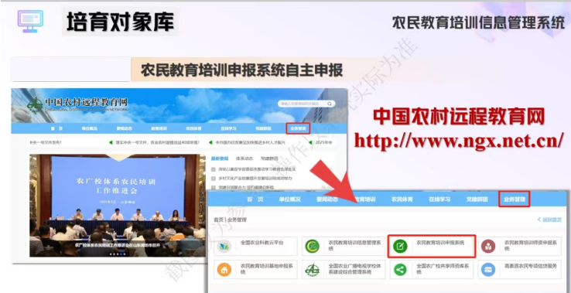2.选择安卓/ios系统下载APP

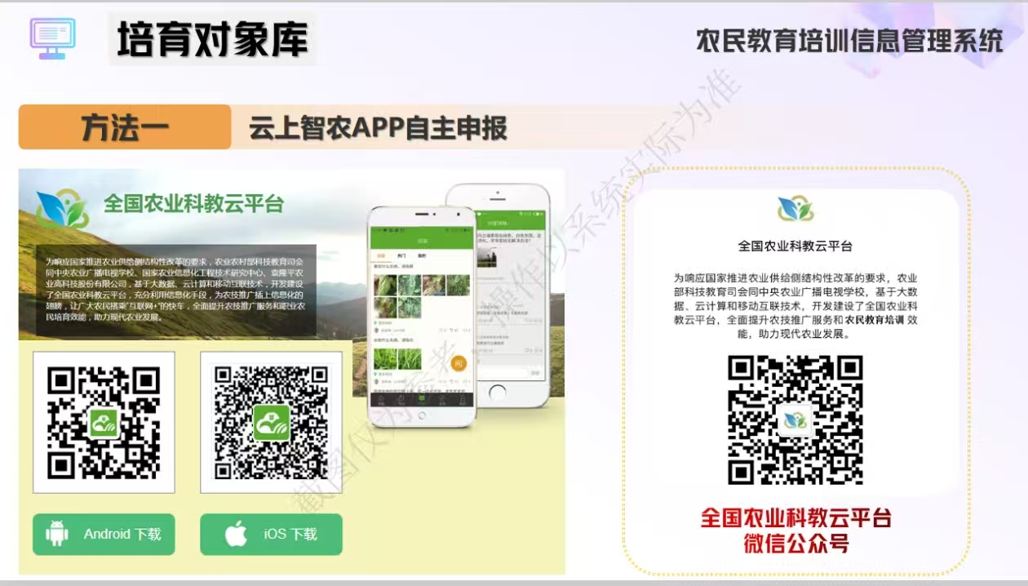

3.APP中点击我的→选择手机号验证码/密码登录/身份证登录任一登录方式→点击农民教育申请→仔细填写申报信息→完成申报

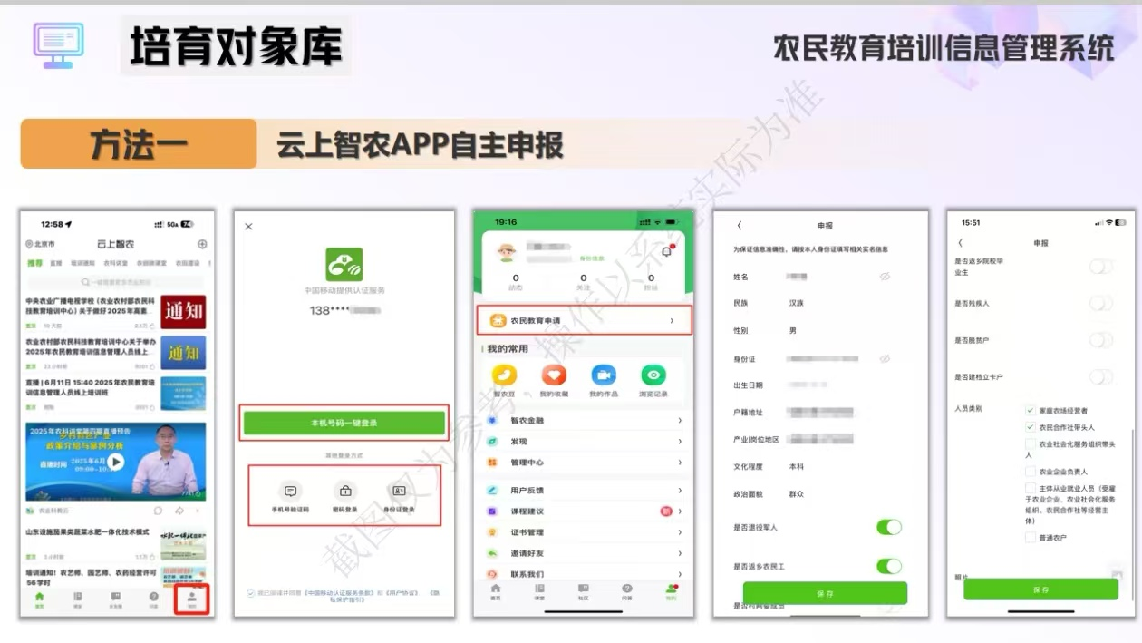

**方法二：农民教育培训申报系统自主申报**

1.登录中国农村远程教育网<http://www.ngx.net.cn>→点击业务管理→选择农民教育培训申报系统

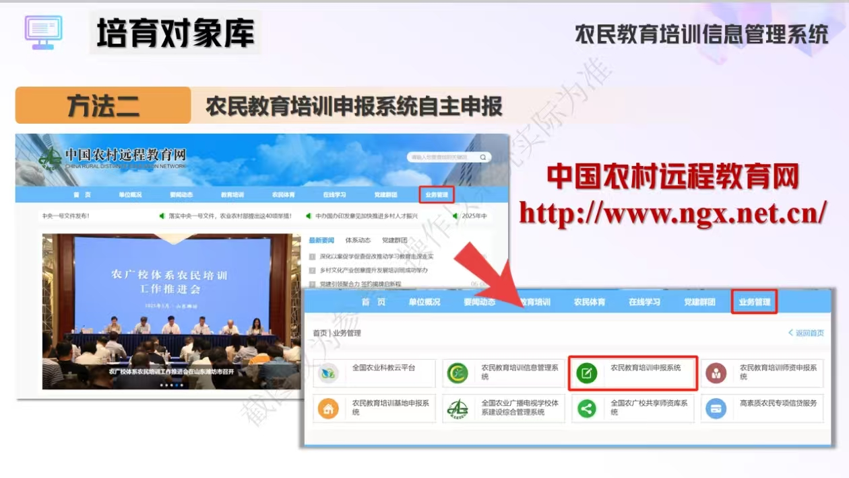

2.按要求注册账号并登录（如已有账号可直接登录；如已有账号但忘记密码，可点击忘记密码找回）

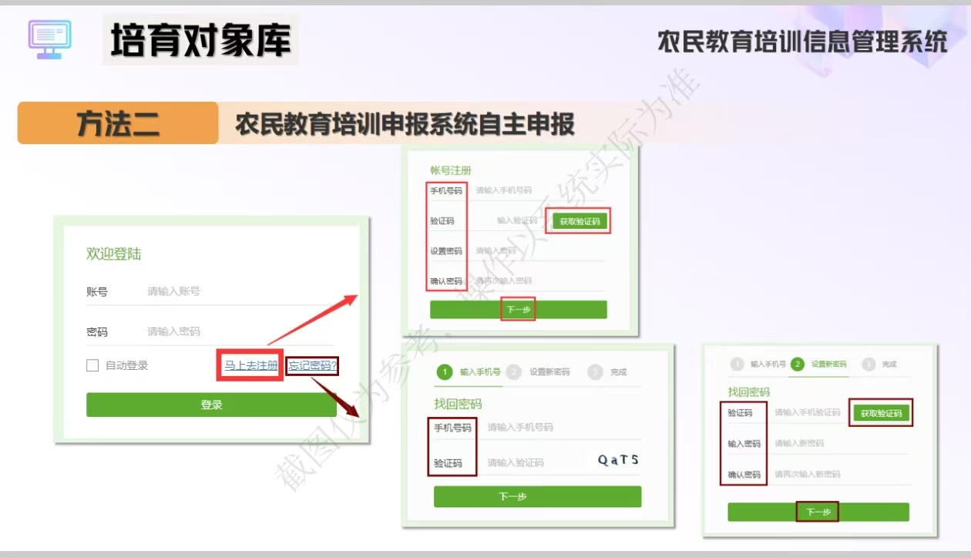

3.进入农民教育培训申报系统准确填写个人相关实名信息→完成申报

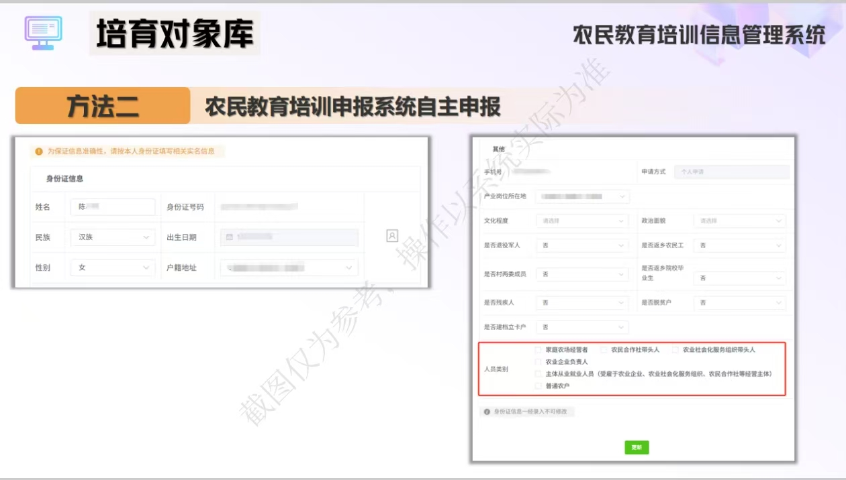

附件3

陕西省2025年高素质农民培育学员审核表（农机操作技能提升班）

|  |  |  |  |  |  |  |  |  |  |  |
| --- | --- | --- | --- | --- | --- | --- | --- | --- | --- | --- |
| 单位：（盖章） 单位：万元 | | | | | | | | | | |
| **序号** | **姓名** | **性别** | **年龄** | **文化程度** | **家庭住址** | **从事产业** | **从业年限** | **产业规模（亩）** | **产业年投入** | **产业年收入** |
| 1 |  |  |  |  |  |  |  |  |  |  |
| 2 |  |  |  |  |  |  |  |  |  |  |
| 3 |  |  |  |  |  |  |  |  |  |  |
| 4 |  |  |  |  |  |  |  |  |  |  |
| 5 |  |  |  |  |  |  |  |  |  |  |
| 6 |  |  |  |  |  |  |  |  |  |  |
| 7 |  |  |  |  |  |  |  |  |  |  |
| 8 |  |  |  |  |  |  |  |  |  |  |

陕西省农业机械化发展中心综合处 2025年7月18日印发